4) Druk op "Scan" en scan uw controle flesje  
Let op: beide controle levels moeten bepaald worden

3) Druk op "Controletest"

2) Druk op "Scan"en scan uw barcode of geef handmatig uw code in. Bevestig met √

1) Toestel aanzetten

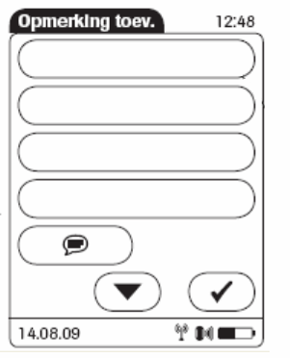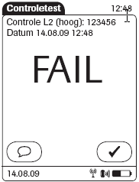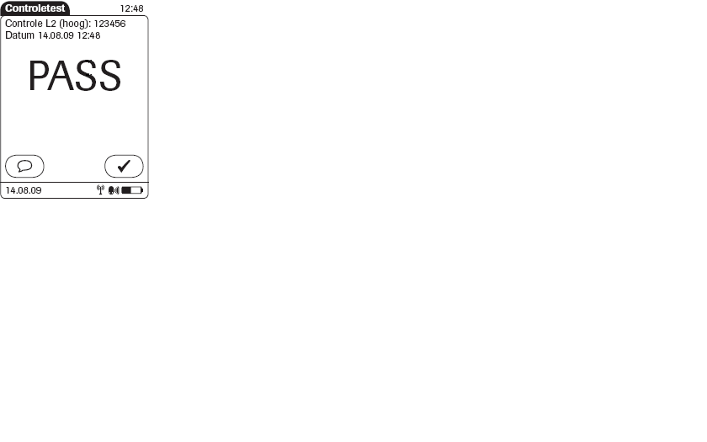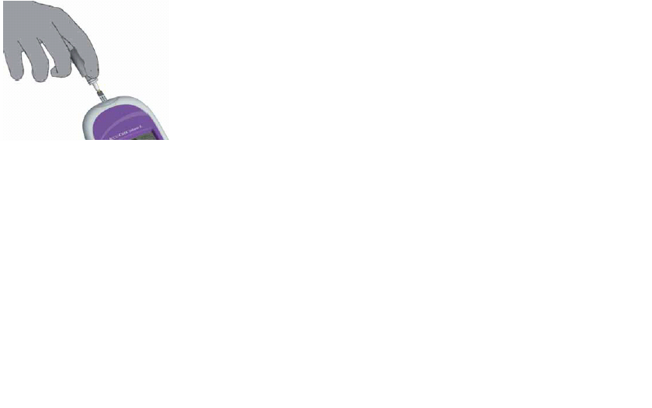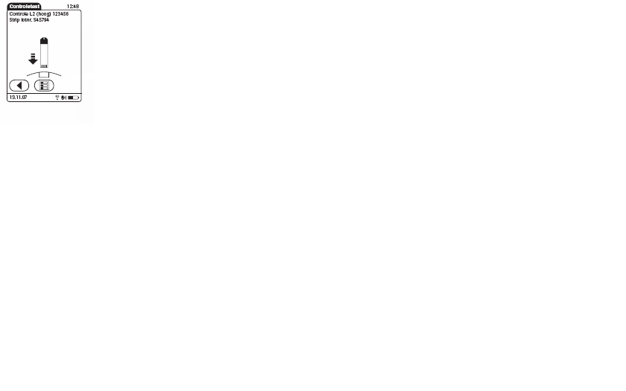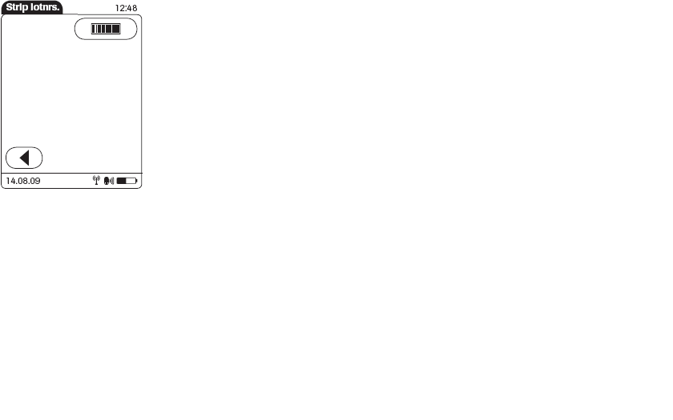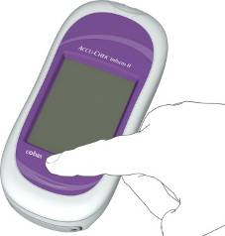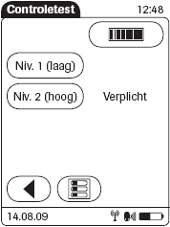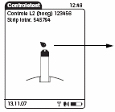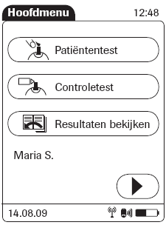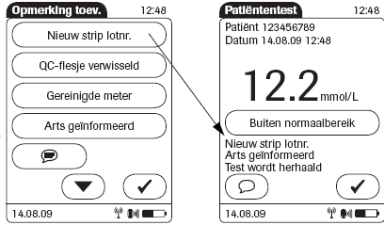

**Herhaling test**

**QC flesje verwisseld**

**QC flesje> 3mnd open**

**Manipulatiefout**

**QC flesje verwisseld**

7) Resultaat kan goed “PASS” of slecht “FAIL” zijn

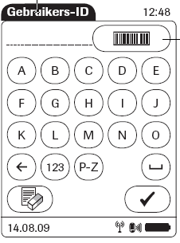

5) Scan uw potje met strips, wacht op de stripcontrole en plaats uw strip

6) Aanbrengen van de controle.   
**Belangrijk:** Wacht op het druppel symbool

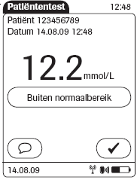

**183 mg/dl**

8) Opmerking toevoegen bij een slechte controle:

Gebruik de opmerking knop

Kies uit de aanwezige opmerkingen (vb “QC flesje verwisseld”) en/of geef manueel de nodige info via het toetsenbord

Bevestig met √

Fail: resultaat moet herhaald worden

Pass: resultaat wordt aanvaard, test ook het andere level